***В подъезде***

1. Подходя к дому, обрати внимание, не идет ли кто-либо следом. Если кто-то идет – не подходи к подъезду. Погуляй на улице пока этот человек не уйдет. Если чувствуешь опасность, зайди в магазин, на почту, в библиотеку и расскажи о подозрительном человеке.

2. Если незнакомец уже находится в подъезде, сразу же выйди на улицу и

дождись когда в подъезд войдет кто-то из взрослых жильцов дома.

3. Входи в лифт, только убедившись, что на площадке нет постороннего, который может зайти за тобой в кабину.

4. Если незнакомец все-таки зашел в лифт, стой к нему лицом, чтобы видеть, что он делает. В случае опасности попробуй нажать кнопку вызова диспетчера, кричи, зови на помощь.

***Дома***

1. Никогда не впускай в квартиру незнакомого человека. Если звонят или стучат в дверь, не подходи и не спрашивай, кто пришел. У родителей есть ключи, и они откроют дверь сами.

2. Ни в коем случае не открывай дверь лицам, представившимся почтальоном, врачом, полицейским, сантехником, электриком, знакомым родителей, даже, если они станут уговаривать.

3. Покидая квартиру, смотри в глазок. Если на лестничной площадке есть люди, подожди, пока они уйдут.

4. Прежде чем открывать ключом входную дверь, убедись, что поблизости никого нет.

***ТВОИ БЛИЗКИЕ – ТВОЯ ЗАЩИТА***

Всегда предупреждай родных о том, куда идешь, и проси их встретить тебя в вечернее время суток. Обо всем случившемся, своих подозрениях и странном поведении незнакомых людей немедленно рассказывай родителям или старшим родственникам.

***Помни, что от твоей внимательности, умения себя вести зависит твоя безопасность.***

***Наш адрес:***

*628200, пгт. Междуреченский,*

*Ханты – Мансийского АО - Югры,*

*Кондинского района,*

*пгт. Междуреченский*

*ул. Комбинатская, д. 2*

E-mail: [konkcson@admhmao.ru](mailto:konkcson@admhmao.ru)

*Официальный сайт учреждения*

*http:// kcson-fortuna.ru*

*тел. 8 (34677) 35-168 доб. 116*

*кабинет № 255*

*(второй этаж)*



Составитель: специалист по работе с семьёй

отделения психологической помощи гражданам

Мищенко Е.В.



**Бюджетное учреждение**

**Ханты-Мансийский автономный округ - Югры**

**«Кондинский районный комплексный центр социального обслуживания населения»**

**Отделение психологической помощи гражданам**

*j0104458j0104458j0104458Памятка для несовершеннолетних*

**«Как вести себя**

**с незнакомыми людьми»**

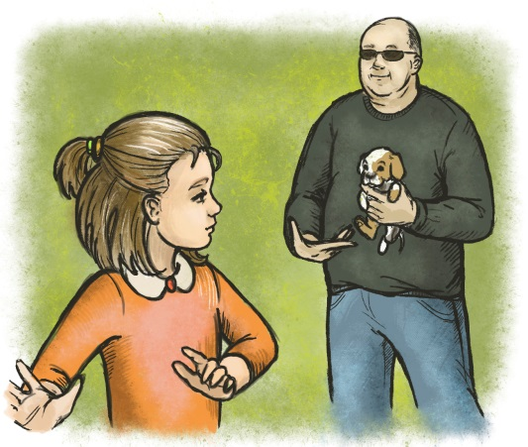

пгт. Междуреченский 2023 год

***Умейте говорить «нет» в следующих ситуациях:***

- когда предлагают совершить недостойный поступок,

- если предлагают поехать куда-нибудь, предупреждая, чтобы он об этом никому не говорил,

- когда незнакомый человек предлагает что-либо сладкое (конфеты, пирожные, пирожки и т.д.),

- когда предлагают «хорошо» отдохнуть вдали от взрослых, родителей,

- если незнакомые люди предлагают довезти на машине или показать им дорогу, сидя в машине,

- когда малознакомые или незнакомые люди приглашают к себе в гости и т.д.,

- когда предлагают на улице купить недорогой товар, поиграть в азартную игру, обещая большой выигрыш.

***Помните!*** Люди бывают разные, и общаться надо только с теми, кого знаешь. Соблюдая правила безопасности, Вы сможет принять самое правильное решение в сложной ситуации и избежать встречи с преступником. Для этого нужно навсегда усвоить.

Незнакомец – это любой человек, которого вы не знаете. Незнакомец может назвать вас по имени, сказать, что пришел по просьбе мамы, может позвать посмотреть мультфильмы или предложить конфету. Но если человек вам незнаком, то необходимо на все предложения отвечать отказом и в случае опасности кричать: «Я вас не знаю!»

Никогда и ни при каких обстоятельствах родители не пришлют за вами в школу, домой или во двор незнакомого человека. Если такой человек подойдет, кем бы он ни назвался, надо немедленно бежать в людное место, звонить родителям или обратиться к полицейскому.

***На улице***

1. Выходя из дома, всегда предупреждай, куда ты идешь, где будешь и во сколько вернешься. Если возвращаешься домой поздно вечером, проси, чтобы тебя встретили.

2. В общественном транспорте садись ближе к водителю, чтобы он мог тебя видеть. Не вступай в разговоры с незнакомыми пассажирами, не рассказывай куда едешь и где живешь.

3. Если необходимо пройти в темное время суток, постарайся идти вместе с людьми. Переходи улицу по подземному переходу в группе людей.

4. Не ходи в отдаленные и безлюдные места, не играй на стройках и в заброшенных домах.

5. Если показалось, что кто-то тебя преследует, необходимо незамедлительно проследовать в людное место, обратиться к взрослому.

6. Увидев впереди шумную компанию или пьяного, перейди на другую сторону улицы или измени маршрут, при этом не следует вступать в конфликты.

7. Добирайся до дома только известным транспортом (автобусом, маршруткой), никогда не останавливай чужую машину и не садись сам, если предлагают подвезти.

8. Ни в коем случае не садись в машину, чтобы показать дорогу, магазин, аптеку, не выполняй никакие просьбы водителя.

9. Идя вдоль дороги, выбирай маршрут так, чтобы идти навстречу транспорту.

10. Если незнакомец просит пойти с ним и позвонить в квартиру, потому что ему не открывают, а тебе откроют – не ходи!

11. Не иди с незнакомым человеком, если он предлагает угостить тебя конфетами, посмотреть животных, поиграть в компьютер, не бери у него напитки, конфеты.

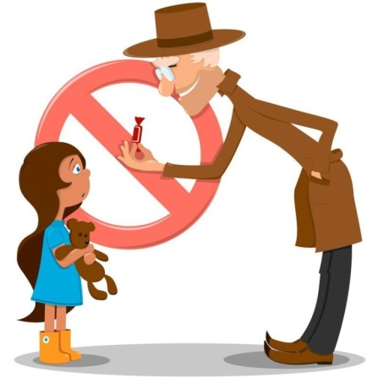

***В подъезде***

1. Подходя к дому, обрати внимание, не идет ли кто-либо следом. Если кто-то идет – не подходи к подъезду. Погуляй на улице пока этот человек не уйдет. Если чувствуешь опасность, зайди в магазин, на почту, в библиотеку и расскажи о подозрительном человеке.

2. Если незнакомец уже находится в подъезде, сразу же выйди на улицу и

дождись когда в подъезд войдет кто-то из взрослых жильцов дома.

3. Входи в лифт, только убедившись, что на площадке нет постороннего, который может зайти за тобой в кабину.

4. Если незнакомец все-таки зашел в лифт, стой к нему лицом, чтобы видеть, что он делает. В случае опасности попробуй нажать кнопку вызова диспетчера, кричи, зови на помощь.